Příloha č. 1 kupní smlouvy
Položkový rozpočet celkové ceny za předmět smlouvy (vytvoří účastník zadávacího řízení)
Příloha č. 2 kupní smlouvy
Technická specifikace předmětu smlouvy (vyplněná příloha č. 2 ZD)
Příloha č. 3 kupní smlouvy

Popis předmětu smlouvy
(vytvoří účastník zadávacího řízení v souladu se ZD)
Cenová nabídka Zimmer 2018 - Zimmer Universal Power System
VZDUCHOVÁ VARIANTA
Obj. číslo | Název | Cena za ks bez DPH | Cena za ks vč. DPH | Počet ks | Cena celkem bez DPH | Cena celkem vč. DPH
89-8507-405-00 | Vzduchová vrtačka | 55 000.00 | 66 550.00 | 2 | 110 000.00 | 133 100.00
89-8510-563-01 | Pneumatická hadice 3m (Synthes) | 18 500.00 | 22 385.00 | 4 | 74 000.00 | 89 540.00
89-8509-451-41 | Zavaděč K-drátů | 20 000.00 | 24 200.00 | 2 | 40 000.00 | 48 400.00
89-8509-410-20 | Rychlospojka vrtací small A.O. Adapter 1000 ot./min. | 11 000.00 | 13 310.00 | 2 | 22 000.00 | 26 620.00
89-8509-410-80 | Nástavec vrtací - sklíčidlo Jacobs 1000 ot./min. | 11 000.00 | 13 310.00 | 3 | 33 000.00 | 39 930.00
89-8509-450-60 | Nástavec oscilační pily | 27 000.00 | 32 670.00 | 2 | 54 000.00 | 65 340.00
89-8509-451-20 | Nástavec reciproční pily | 25 500.00 | 30 855.00 | 1 | 25 500.00 | 30 855.00
89-8509-435-70 | Nástavec Zimmer 350 ot./min | 11 000.00 | 13 310.00 | 1 | 11 000.00 | 13 310.00
89-8509-435-10 | Nástavec frézovací AO 350 ot./min. | 11 000.00 | 13 310.00 | 2 | 22 000.00 | 26 620.00
190 000.00 |  |  | 229 900.00 | 391 500.00 |  | 473 715.00

Příloha č. 2 ZD

Technická specifikace předmětu plnění - minimální technické požadavky

na předmět plnění
Zadavatel: | Nemocnice Nové Město na Moravě, příspěvková organizace
sídlo zadavatele: | Žďárská 610, 592 31 Nové Město na Moravě
zastoupený: | XXXX
IČO: | 00842001
název VZ: | Vrtačky vzduchové 2018
druh zadávacího řízení: | veřejná zakázka malého rozsahu dodávky zadávaná v režimu nadlimitních veřejných zakázek v otevřeném řízení
ev.č. VZ ve Věstníku veřejných zakázek: | Z2018-027761
ev. č. VZ u zadavatele: | 15/18/VZ

- Předmětem plnění veřejné zakázky v rámci tohoto zadávacího řízení je dodávka
nových (nikoliv repasovaných) zdravotnických přístrojů - 2 ks vzduchových vrtaček
včetně příslušenství pro využití na centrálních operačních sálech zadavatele včetně dopravy do sídla zadavatele, montáže a uvedení do provozu, instruktáže obsluhy v souladu se zákonem č. 268/2014 Sb., o zdravotnických prostředcích a o změně zákona č. 634/2004 Sb., o správních poplatcích, ve znění pozdějších předpisů (dále jen „zákon č. 268/2014 Sb.“) - min. rozsah 1 pracovní den a záruky za jakost dle ust. § 2113 a násl. zákona č. 89/2012 Sb., občanského zákoníku s dobou trvání 24 měsíců.
- Zadavatel neumožňuje nabídnout dodávku demo či repasované zdravotnické technologie.
- Specifikace předmětu plnění resp. technické nepodkročitelné požadavky na předmět plnění veřejné zakázky jsou uvedeny níže v článku 1.6. Zadavatel upozorňuje účastníky zadávacího řízení, že nesplnění některého z níže uvedených nepodkročitelných požadavků bude znamenat jejich vyloučení z účasti v zadávacím řízení.
- Předmět veřejné zakázky musí splňovat z pohledu kvality všechny příslušné předepsané normy a musí být v souladu s platnou legislativou pro tuto oblast zejména:
- se zákonem č. 268/2014 Sb. a jeho příslušnými prováděcími předpisy: nařízeními vlády ke zdravotnickým prostředkům č. 54/2015 Sb., č. 55/2015 Sb., č. 56/2015 Sb.) a vyhláškou č. 62/2015;
- se zákonem č. 102/2001 Sb., o obecné bezpečnosti výrobků, ve znění pozdějších
předpisů;
- se zákonem č. 22/1997 Sb., o technických požadavcích na výrobky a o změně a doplnění některých zákonů, ve znění pozdějších předpisů (dále jen „zákon č. 22/1997 Sb.“) a jeho příslušnými prováděcími nařízeními vlády a vyhláškami vztahujícími se k
problematice zdravotnických prostředků,
- s harmonizovanými českými technickými normami a ostatními ČSN vztahujícími se k předmětu smlouvy.
- Zadavatel v případech, kdy u parametrů v technické specifikaci není stanovena
min./max. hodnota nebo min./max. rozsah, připouští použít pro splnění parametru
obecné pravidlo odchylky +/- 10 % od zadaných parametrů. Musí však být dosaženo naplnění požadovaných medicínských výkonů.
1.6 Technické nepodkročitelné požadavky na předmět plnění
 | Parametr | Status | Druh technického parametru | Reálná hodnota (vyplní účastník) | Kde uvedeno v nabídce (např. strana nabídky)
VRTAČKY ORTOPEDICKÉ
1. | modulární univerzální vzduchová jednotka 2 ks | požadováno | absolutní, dále nehodnocený parametr | ANO | CZ IFU str. 1
2. | dvoutlačítkové ovládání s možností aretace proti nechtěnému spuštění a plynulou regulací otáček | požadováno | absolutní, dále nehodnocený parametr | ANO | CZ IFU str. 3
3. | systém o výkonu srovnatelném s výkonem min. 120W (maximální výstupní výkon systému) | požadováno | absolutní, dále nehodnocený parametr | ANO 250W | CZ IFU str.4
4. | váha do 1000 gramů bez vzduchového adaptéru | požadováno | absolutní, dále nehodnocený parametr | ANO 650g | CZ IFU str.4
5. | rozměry pro sklíčidlo: průměr min. 6,3 mm | požadováno | absolutní, dále nehodnocený parametr | ANO až 7,4mm | Technická  specifikace  CZ
6. | počet otáček při vrtání min. 900/min | požadováno | absolutní, dále nehodnocený parametr | ANO 1000/min | Technická  specifikace  CZ
7. | kroutící moment při vrtání min. 3,0 Nm | požadováno | absolutní, dále nehodnocený parametr | ANO 4,0Nm | Technická  specifikace  CZ
8. | počet otáček při frézování min. 250/min | požadováno | absolutní, dále nehodnocený parametr | ANO  250/350/500ot/mi  n. | Technická  specifikace  CZ
9. | oscilace při řezání min. 12 000 oscilací/min | požadováno | absolutní, dále nehodnocený parametr | ANO  12000osc/min. | Technická  specifikace  CZ
10. | rozkmit při řezání max. 4,5° | požadováno | absolutní, dále nehodnocený parametr | ANO 4,0° | Technická  specifikace  CZ
11. | zdroj napájení - vzduch | požadováno | absolutní, dále nehodnocený parametr | ANO | CZ IFU str.4
Nástavce pro vrtání a frézování
12. | všechny dodané nástavce musí být připojitelné do všech dodávaných vzduchových jednotek | požadováno | absolutní, dále nehodnocený parametr | ANO | Návod Přípojky ZUPS CZ
13. | nástavce pro vrtání AO 2ks | požadováno | absolutní, dále nehodnocený parametr | ANO | Návod Přípojky ZUPS CZ str.47
14. | nástavce pro frézování AO  2ks | požadováno | absolutní, dále nehodnocený parametr | ANO | Návod Přípojky ZUPS CZ str.46

15. | zavaděče K-drátů o průměrech min. 1-3,2mm 2ks | požadováno | absolutní, dále nehodnocený parametr | ANO 1-4mm | Návod Přípojky ZUPS CZ str.52
16. | nástavec sklíčidlo typu „Jacobs“ s klíčem 3ks | požadováno | absolutní, dále nehodnocený parametr | ANO | Návod  Přípojky ZUPS CZ. Str.47
17. | nástavec oscilační pily 2ks | požadováno | absolutní, dále nehodnocený parametr | ANO | Návod  Přípojky ZUPS CZ. Str.50
18. | nástavec reciproční pily 1ks | požadováno | absolutní, dále nehodnocený parametr | ANO | Návod  Přípojky ZUPS CZ. Str.51
19. | standardní hadice (min. 3m)  4ks | požadováno | absolutní, dále nehodnocený parametr | ANO 3m nebo 5m | CZ IFU str. 1
20. | nástavec typu „Zimmer“ pro frézování 1ks | požadováno | absolutní, dále nehodnocený parametr | ANO | Návod  Přípojky ZUPS CZ. Str.46

- OSTATNÍ POŽADAVKY K TECHNICKÉ SPECIFIKACI
- Zaškolení:
Kompletní podpora pracoviště pro získání erudice v práci s novým zařízením v min. rozsahu 1 pracovního dne.
- Ostatní požadavky:
Účastník zadávacího řízení v nabídce předloží:
- popisy, případně i fotografie nabízeného zboží,
- produktové listy s technickou specifikací nabízeného zboží,
- návody k obsluze k nabízenému plnění v českém jazyce,
- kopie prohlášení o shodě k nabízenému plnění,
- registraci osoby k distribuci zdravotnických prostředků u Státního ústavu pro kontrolu léčiv a
- osvědčení o registraci osoby provádějící servis zdravotnických prostředků u Státního ústavu pro kontrolu léčiv.
Podrobnosti k předložení viz č. 11.1. zadávací dokumentace.

PROHLÁŠENÍ ÚČASTNÍKA ZADÁVACÍHO ŘÍZENÍ:
Tímto stvrzujeme pravdivost VŠECH námi uvedených údajů vztahujících se k předmětu plnění veřejné zakázky.

V Praze dne 9.10.2018

XXXX15.10.2018 jednatel
Technická specifikace - Zimmer Universal Power System:

Pneu Handpiece
- Dvoutlačítkové ovládání (pravý/levý chod) s plynulou regulací otáček a možností
aretace proti nechtěnému spuštění
- Výkon - « 250 W (cca 0,3 HP)
- Váha - 650g (bez nástavce)
- Rozměry -120 mm x 150 mm x 45 mm
- Kanylace (průměr kanálu) 5 mm
- Zdroj napájení - vzduch či dusík
- Běžný provozní tlak (v hadici u pohonné jednotky) - 6 až 8 bar (87 až 116 PSI)
- Spotřeba vzduchu - cca 700 l/min
- Bohaté příslušenství v podobě nástavců pro vrtání, frézování a zavádění drátů - univerzální nástavec pro vrtání Jacobs, AO rychlospojka, nástavce pro frézování 250, 350, 500 otáček/min, zavaděč K-drátů o průměru 1-4,1 mm

Nástavce
89-8509-410-20 - Rychlospojka vrtací small A.O. Adapter 1000 ot./min. / 4,0 Nm
- Počet otáček při vrtání 1000/min
- Krouticí moment při vrtání 4,0 Nm
89-8509-410-80 - Nástavec - Univerzální vrtací sklíčidlo - Jacobs 1000 ot./min. / 4,0 Nm
- Počet otáček při vrtání 1000/min
- Krouticí moment při vrtání 4,0 Nm
- Kanylace 0 - 6,5 mm
- Upínací rozsah 0,5 - 7,4mm
89-8509-451-41 - Zavaděč K-drátů kanylace 1 - 4,0 mm 1000 ot./ min
- Počet otáček při vrtání 1000/min
- Krouticí moment při vrtání 4,0 Nm
89-8509-450-60 - Nástavec oscilační pily 0 - 12000 osc/min
- Dvoutlačítkové ovládání s možností aretace proti nechtěnému spuštění
- 0-12 000 oscilací /min
- Počet poloh nastavení hlavice 12 (změna pozice po 30°)
- Rozkmit listu 4°
89-8509-451-20 - Nástavec reciproční pily 0 - 12000 rec/min
- Dvoutlačítkové ovládání s možností aretace proti nechtěnému spuštění
- 0-12 000 recip /min
- Počet poloh nastavení hlavice 12 (změna pozice po 30°)

89-8509-435-10 - Nástavec na frézování - AO - 350 ot./min
- Počet otáček při frézování 350/min
- Kroutící moment při frézování - min 9,0 Nm

89-8509-435-80 - Nástavec na frézování - Zimmer/Hudson - 350 ot./min
- Počet otáček při frézování 350/min
- Kroutící moment při frézování - min 9,0 Nm

Hadice
- 3 a 5m dlouhá dvouplášťová hadice - s koncovkou Synthes REF 89-8510-56301 & 89-8510-565-01
- 3 a 5m dlouhá dvouplášťová hadice - s koncovkou Draeger REF 89-8510-56300 & 89-8510-565-00
- 3 a 5m dlouhá jednoplášťová hadice REF 89-8510-456-30 & 89-8510-456-50 s redukčním ventilem a závitem pro koncovky Synthes REF 89-8510-115-60 a Schrader REF 89-8510-115-81
Všechny nástavce použitelné pro PNEU (vzduchový) systém, jsou
plně kompatibilní a použitelné u bateriové verze Zimmer Universal
Power System a naopak
Během záruční doby firma bezplatně provádí BTK (Bezpečnostně
Technická Kontrola) a KEZ (Kontrola Elektrických Zařízení)

Pohonná jednotka Zimmer® UNIVERSAL
Návod k použití
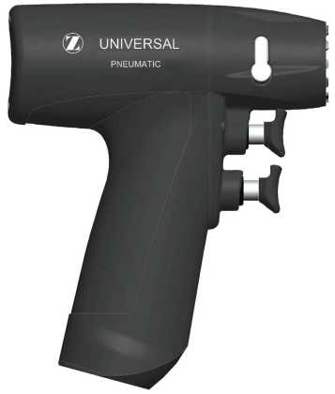

Pneumatický pohon
REF 89-8507-405-00 | UNIVERSAL Modulární jednotka s dvojitým tlačítkem na vzduchový pohon
REF 89-8510-456-30 | UNIVERSAL vysokotlaká vzduchová hadice (3 m)
REF 89-8510-456-50 | UNIVERSAL vysokotlaká vzduchová hadice (5 m)
REF 89-8510-563-00 | UNIVERSAL vysokotlaká vzduchová hadice (3 m) pro systém Draeger/  stěnový otvor pro hadici
REF 89-8510-563-01 | UNIVERSAL vysokotlaká vzduchová hadice (3 m) pro systém Synthes/  stěnový otvor pro hadici
REF 89-8510-565-00 | UNIVERSAL vysokotlaká vzduchová hadice (5 m) pro systém Draeger/  stěnový otvor pro hadici
REF 89-8510-565-01 | UNIVERSAL vysokotlaká vzduchová hadice (5 m) pro systém Synthes/  stěnový otvor pro hadici
REF 89-8510-115-60 | UNIVERSAL Synthes adaptér pro vzduchovou hadici
REF 89-8510-115-81 | UNIVERSAL Schrader adaptér pro vzduchovou hadici
REF 89-8510-351-04 | UNIVERSAL objímka pro vzduchovou hadici
REF 89-8510-455-50 | UNIVERSAL sady záslepek vzduchových hadic (pro použití v myčce)
REF 89-8510-555-00 | UNIVERSAL sady záslepek (pro použití v myčce u hadic DRR/SYS)

OBSAH

Obsah
- POUŽITÍ 3
- POPIS A TECHNICKÉ ÚDAJE 3
  - JEDNOTKA NA PNEUMATICKÝ POHON 3
- POSTUP PŘI MANIPULACI S POHONNOU JEDNOTKOU 6
  - NASAZENÍ A ODSTRANĚNÍ NÁSTAVCŮ 6
  - NASAZENÍ PRUŽNÉ HADICE 7
  - ODSTRANĚNÍ PRUŽNÉ HADICE 7
  - MONTÁŽ HADICE 8
  - SPUŠTĚNÍ DOPŘEDNÉHO A ZPĚTNÉHO CHODU 8
- ČIŠTĚNÍ, DEKONTAMINACE A STERILIZACE 11
  - SCHÉMA PROCESU 7
  - PŘÍPRAVA PŘED ČIŠTĚNÍM 7
  - OBECNÁ DOPORUČENÍ 7
  - PŘEDBĚŽNÁ DEZINFEKCE 8
  - MANUÁLNÍ DEZINFEKCE 8
  - MANUÁLNÍ ČIŠTĚNÍ 8
  - KONTROLA 8
  - DEZINFEKCE 8
  - AUTOMATIZOVANÁ DEZINFEKCE (DOPORUČENÁ) 10
  - AUTOMATIZOVANÁ DEZINFEKCE 10
  - KONTROLA 10
  - STERILIZACE 11
- VAROVÁNÍ A BEZPEČNOSTNÍ OPATŘENÍ 12
- TECHNICKÝ SERVIS 12
- INFORMACE O ZÁRUCE (pouze USA) 13
- ZÁRUKA (mimo USA) 13
- KONTAKNÍ INFORMACE 13
- SYMBOLY 14

1. POUŽITÍ
Pohonná jednotka Zimmer UNIVERSAL je určena k použití při operacích na velkých a malých kostech (například při operacích kolena, kyčle, nohy, ruky a ramena) v prostředí operačního sálu.
- POPIS A TECHNICKÉ ÚDAJE
Modulární jednotku s dvojitým tlačítkem na pneumatický pohon Zimmer UNIVERSAL (REF 898507-405-00) lze použít se všemi nástavci systému Zimmer UNIVERSAL, které umožňují precizní vrtání, řezání a frézování. Pneumatická jednotka Zimmer UNIVERSAL se používá s příslušnou vysokotlakou vzduchovou hadicí. Připojení se provádí podle požadavků příslušného pracoviště. Je vybavena funkcí dopředného a zpětného chodu a dodává se pouze ve verzi s dvěma tlačítky.
  - VZDUCHOVÝ POHON A PŘÍSLUŠNÉ HADICE
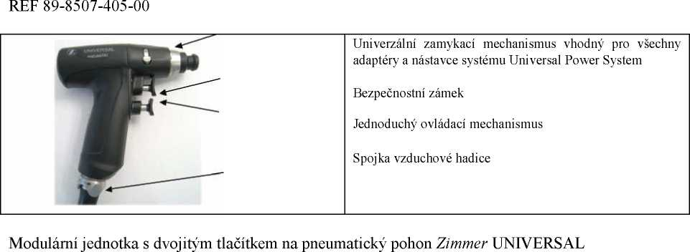

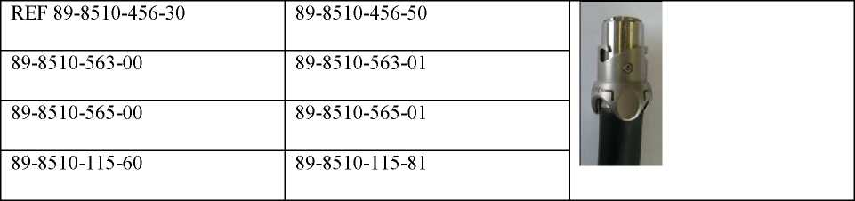
Vysokotlaká vzduchová hadice UNIVERSAL

• Modulární jednotka s dvojitým tla čítkem na pneumatický pohon UNIVERSAL se používá s vysokotlakou vzduchovou hadicí UNIVERSAL (3m nebo 5m)
• Modulární konstrukce vhodná pro vrtání, ř ezání a frézování
• Verze s dvěma tla čítky
• Jednoduchý ovládací mechanismus
• Dop ředný a zp ětný chod
• Bezpeč nostní uzamčení
• Možnost sterilizace v autoklávu
• Vysoce výkonný motor
Technické údaje:
Výkon | s 250 W (cca 0,3 HP)
Váha | 650 g (bez adaptéru)
Rozměry | 100 mm x 208 mm x 58 mm
Regulace rychlosti | cca 0 až 12 000 rpm
Průměr centrálního otvoru | 5 mm
Zdroj napájení | Vzduch nebo dusík
Běžný provozní tlak (v hadici u pohonné  jednotky) | 6 až 8 bar (87 až 116 PSI)
Běžný provozní tlak (mimo hadici a pohonnou jednotku) | Atmosférický tlak
Spotřeba vzduchu | cca 700 l/min.
Provoz | Přerušovaný: 1 min zapnuto / 5 min vypnuto
Přeprava a skladování | Běžné skladovací podmínky

Maximální rychlosti a výkonu je dosahováno při běžném dopředném chodu (rotace po směru hodinových ručiček). Zpětný chod (levá rotace) by se měl používat pouze při odšroubovávání šroubů. Výkon modulární jednotky s dvojitým tlačítkem na pneumatický pohon UNIVERSAL závisí na tlaku přiváděného vzduchu nebo dusíku. Je-li k jednomu zdroji připojeno víc přístrojů, může být tlak pro provoz systému nedostatečný. Proto je třeba zajistit tlak pro přístroj v chodu v uvedeném rozsahu 6 až 8 bar.
Při běžném provozu se pohonná jednotka ochlazuje vzduchem procházejícím přístrojem.
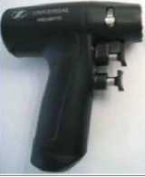
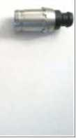
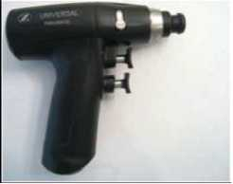
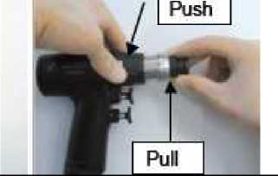
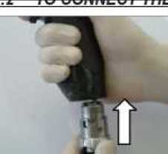
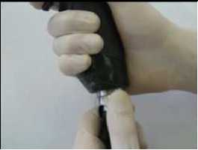
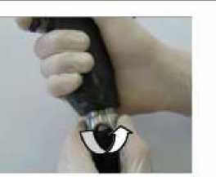
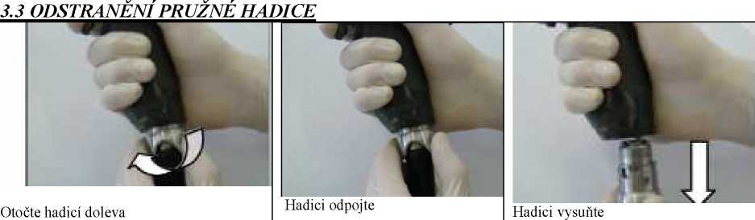

3. POSTUP PŘI MANIPULACI S POHONNOU JEDNOTKOU
3.1 NASAZENÍ A ODSTRANĚNÍ NÁSTAVCŮ
Nástavec se nasadí se slyšitelným kliknutím
Odstranění nástavce pomocí současného
stisknutí obou tlačítek (Push - zmáčknout; Pull - táhnout)
Nástavec nasazen
3.2 NASAZENÍ PRUŽNÉ HADICE
Nasměrujte hadici
Zasuňte hadici do pohonné jednotky
Otočte hadicí doprava, až zaklapne v pohonné jednotce
- MONTÁŽ HADICE
Pokud se v příslušné nemocnici používá specifický otvor pro hadici (Synthes, Staubli atd.), musí se hadice UNIVERSAL nasadit na příslušný adaptér (REF 89-8510-115-60 nebo 89-8510-115-81) pomocí dvou klíčů, aby se hadice nezkroutila. Použijte 15mm klíč na hadici a 16mm na otvor pro hadici. Mezi hadici a adaptér je třeba nasadit objímku vzduchové hadice (REF 89-8510-351-04), aby vzduch neunikal.
A,
Hadicí nekruťte a při utahování přidržujte 15mm klíč ve stejné poloze. Mezi adaptér a hadici vždy nasaďte příslušnou objímku.
15mm klíč
16mm klíč
Adaptér
Univerzální hadice
3.3 Spuštění dopředného a zpětného chodu
Dopředný chod - spodní
tlačítko
Zpětný chod - obě tlačítka současně
Spínač pro uzamčení nebo spuštění pneumatického motoru
0: bezpečnostní poloha - vypnuto - Off zapnuto 1:On
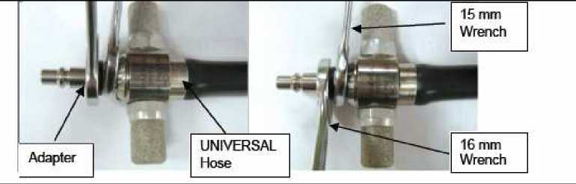
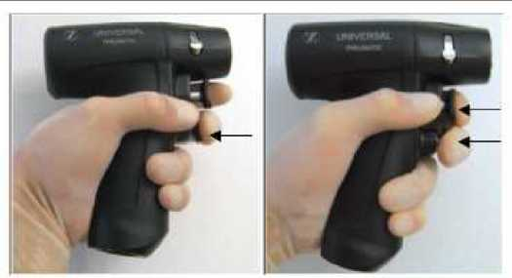
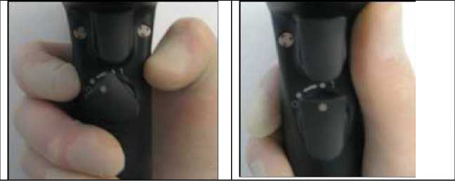

- ČISTĚNÍ, DEKONTAMINACE A STERILIZACE
Důrazně se doporučuje použití sterilizačního síta UNIVERSAL (REF 89-8510-459-41) pro pohonnou jednotku a (REF 89-8510-459-42) pro hadici. Čištění a dezinfekci musí provádět pouze příslušně školený personál. Tyto pokyny platí pro opakovaně použitelné součásti pohonné jednotky Zimmer UNIVERSAL.
  - SCHÉMA PROCESU
A | 4.2. Příprava před čištěním
 | 4.4. Předběžná dezinfekce
4.5. MANUÁLNÍ dezinfekce |  | 4.9. AUTOMATICKÁ  dezinfekce (myčka pro  dezinfekci)
4.6. Manuální čištění |  | 4.10. Manuální čištění  kritických míst
4.7. Kontrola |  | 4.10. Automatická dezinfekce
4.8. Dezinfekce |  | 4.11. Kontrola
 | 4.12. Sterilizace

  - PŘÍPRAVA PŘED ČIŠTĚNÍM
Přístroje je třeba čistit co nejdříve po použití.
  - OBECNÁ DOPORUČENÍ
1. Odpojte vzduchovou hadici a nasaďte sadu záslepek pro mytí UNIVERSAL (REF 89-8510-555-00, 89-8510-455-50)..
- Odstraňte příslušenství z rukojeti (nástavce, sklíčidla atd.).
- Odstraňte a náležitě zlikvidujte všechny listy pily.
  - PŘEDBĚŽNÁ DEZINFEKCE
Ihned po použití pečlivě opláchněte přístroj sterilní vodou pro odstranění viditelných nečistot.
Všechny viditelné nečistoty odstraňte nechlupatící měkkou utěrkou namočenou v čistícím prostředku (podle nemocničního protokolu). Po použití utěrku zlikvidujte.
Pokud nelze čištění provést okamžitě, zabalte odpojené přístroje do nové měkké utěrky silně napuštěné čistícím prostředkem (podle nemocničního protokolu).
  - MANUÁLNÍ DEZINFEKCE
Proces manuálního čištění byl validován podle směrnic AAMI TIR č. 12 a ISO 17664
Materiály:
Nepoužívejte čistící prostředky obsahující fenol, aldehyd a prostředky nealkalického typu (pH by mělo být nižší než 9), dále: kvarterní amoniové a guanidinové deriváty (proces validovaný s přípravkem Deconex 53 plus, 4%).
Parametry ředění a teploty čistícího prostředku se řídí specifikací výrobce.
Používejte sterilní a měkkou vodu (tvrdost nižší než 120 mg/L CaCO3)
Používejte měkké kartáčky a měkké, nechlupatící utěrky.

Pohonná jednotka Zimmer UNIVERSAL nesmí být ponořena do kapaliny nebo čištěna ultrazvukem.
  - MANUÁLNÍ ČIŠTĚNÍ
Pečlivě čistěte nejméně 2 minuty každou část přístroje kartáčkem nebo měkkou utěrkou namočenou v příslušném čistícím prostředku.
Při čištění věnujte zvláštní pozornost kritickým místům: úzkým štěrbinám, malým otvorům a pohyblivým částem.
Dbejte, aby čistící prostředek pronikl do všech záhybů a těžko dosažitelných míst.
Pečlivě opláchněte sterilní vodou pro odstranění veškerého čistícího prostředku.
Osušte přístroj nechlupatící utěrkou. Lze také použít filtrovaný vzduch v medicinální kvalitě, je-li k dispozici.
  - KONTROLA
Zkontrolujte pečlivě všechny přístroje, zda z nich byly odstraněny všechny viditelné nečistoty a čistící přípravky.
V případě pot řeby postup dezinfekce opakujte.
Poznámka: Pokud nejsou přístroje dezinfikovány ihned po opláchnutí, pečlivě osušte přístroje měkkou utěrkou, aby nedošlo k mikrobiální kontaminaci z vlhkého prostředí.
  - DEZINFEKCE
Přístroj zabalte na 30 minut do měkké utěrky silně napuštěné doporučeným čistícím/ dezinfekčním prostředkem.
Po 30 minutách otřete přístroj namočenou utěrkou a zvláštní pozornost věnujte spojům, spárám, štěrbinám a malým otvorům.
Všechny části přístroje opláchněte sterilní vodou.
Přístroj pečlivě osušte nechlupatící měkkou utěrkou nebo vzduchem.
Validovaný postup manuálního čištění a dezinfekce
 | Krok | Popis | Instrukce | Pomůcky | Doba trvání
Kroky při čištění | 1 | Odstranění  kontaminace | Opláchněte přístroj  sterilní vodou a odstraňte veškeré  viditelné organické nečistoty. Použijte čistící prostředek a nechlupatící utěrku, případně měkký kartáček a odstraňte ostatní viditelné nečistoty. | - Sterilní voda studená/sterilní voda pokojové teploty  - M ě kký kartá č ek - Nechlupatící utěrka - Doporuč ený č istící/ dezinfekční  prostředek | Do  odstranění  všech  viditelných  nečistot  Doporučují  se minimálně  dvě (2)  minuty
Kroky při čištění | 2 | Opláchnutí | Přístroj opláchněte  sterilní vodou | - Sterilní voda  studená/sterilní voda pokojové teploty | Do  odstranění  veškerého  viditelného  čistícího  prostředku
Kroky při čištění | 3 | Osušení | Osušte přístroj  suchou nechlupatící utěrkou. Lze také použít filtrovaný  vzduch v medicinální kvalitě, je-li k dispozici | - Nechlupatící utěrka - Filtrovaný vzduch v medicinální  kvalitě | Do  viditelného  osušení  přístroje
Kroky při  dezinfekci | 4 | Použití  dezinfekce | Přístroj zabalte do  nechlupatící utěrky  napuštěné  doporučeným  čistícím/  dezinfekčním  prostředkem. | - Doporuč ený č istící/ dezinfekční prostředek  - Nechlupatící utěrka - Rozprašova č nebo jiný ruční aplikátor | Doporučuje  se minimálně třicet (30) minut
Kroky při  dezinfekci | 4 | Manuální  dezinfekce | Po 30 minutách otřete  kontaktní plochy přístroje, spoje, spáry utěrkou, v níž byl přístroj zabalen. | - Doporuč ený č istící/ dezinfekční prostředek  - Nechlupatící utěrka | Po ručním  vyčištění všech povrchů, spojů a  štěrbin v  přístroji
Kroky při  dezinfekci | 5 | Konečné  opláchnutí | Přístroj opláchněte  sterilní vodou pokojové teploty. | - Sterilní voda pokojové  teploty | Minimálně  třicet (30) minut
Kroky při  dezinfekci | 6 | Konečné  osušení | Osušte přístroj  suchou nechlupatící utěrkou. Lze také použít filtrovaný  vzduch v medicinální kvalitě, je-li k dispozici | - Nechlupatící utěrka - Filtrovaný vzduch v medicinální  kvalitě | Do  viditelného  osušení  přístroje
ZIA VAROVÁNÍ: Pohonná jednotka Zimmer UNIVERSAL se nesmí ponořovat do vody nebo čistícího prostředku.
  - AUTOMATIZOVANÁ DEZINFEKCE (Doporučená)
Proces automatizovaného čištění a dezinfekce byl validován podle směrnic AAMI TIR č. 30 a ISO
17664
Materiály:
Měkká nechlupatící utěrka. Měkký kartáček.
Čistící prostředek s neutrálním pH nebo lehce zásaditý: pH <10 (Validováno s tekutým čistícím prostředkem s povrchově aktivními činidly (při 20°C: pH: 10.5-10.9; specifická váha: 1.1g/cm3; viskosita: <50 mPas)).
Neutralizační činidlo. (Validováno s neutralizačním činidlem (při 20°C: pH: 2.6-3; specifická váha: 1.2g/cm3; viskosita: <10mPas)).
Prostředek na oplachování (Validováno s tekutým prostředkem na oplachování (při 20°C: pH: 5.9-6; specifická váha: 1.02g/cm3; viskosita: <50mPas)).
Dezinfekce v myčce (Validováno s použitím myčky pro dezinfekci pro medicínské účely podle normy EN ISO 15883).
  - AUTOMATIZOVANÁ DEZINFEKCE
Manuální čištění kritických ploch
Kritické plochy přístroje musí být předem ručně očištěny měkkou, nechlupatící utěrkou a měkkým kartáčkem dříve, než se vkládají do myčky pro dezinfekci. Při čištění je třeba věnovat zvláštní pozornost kritickým místům, jako jsou štěrbiny, malé otvory a pohyblivé součásti.
Používejte následující automatizovaný program mytí/ dezinfekce:
- Předmytí studenou vodou (20°C) nejméně po dobu 2 minut
- Fáze čištění trvající nejméně po dobu 5 minut při teplotě mezi 40°C a 60°C
- Fáze neutralizace trvající nejméně po dobu 2 minut při teplotě 20°C
- Fáze oplachování trvající nejméně po dobu 2 minut při teplotě 20°C
- Druhá fáze oplachování trvající nejméně po dobu 5 minut při teplotě 93°C
- Fáze sušení trvající nejméně po dobu 35 minut při teplotě 99°C
Vložte přístroje do myčky pro dezinfekci. Přístroje musí být uloženy odděleně, aby nedocházelo k jejich vzájemnému kontaktu (pohyb by mohl přístroje poškodit a ohrozit proces čištění). Přístroje uložte otvory směrem dolů (aby mohla voda lépe vytékat).
Spusťte dezinfekční myčku.
  - KONTROLA
Zkontrolujte všechny části přístrojů, zda z nich byly odstraněny všechny viditelné nečistoty.
V př ípad ě pot řeby proces čišt ě ní opakujte.

Validované automatizované čištění/ dezinfekce
Krok | Popis | Instrukce |  | Pomůcky | Doba trvání
1 | Odstranění  kontaminace z kritických míst | Opláchněte přístroj sterilní  vodou a odstraňte veškeré viditelné organické nečistoty. Použijte čistící prostředek a nechlupatící utěrku, případně měkký kartáček a odstraňte ostatní viditelné nečistoty. |  | - Sterilní voda studená/steril ní voda pokojové  teploty  - M ě kký kartáček  - Nechlupatící utěrka  - Doporu č ený čistící/ dezinfekční prostředek | Do odstranění  všech viditelných nečistot  Doporučují se  minimálně dvě (2) minuty
2 | Opláchnutí | Přístroj opláchněte sterilní  vodou |  | - Sterilní voda  studená/sterilní voda pokojové teploty | Do odstranění  veškerého  viditelného  čistícího prostředku
3 | Sušení | Osušte přístroj suchou  nechlupatící utěrkou. Lze také použít filtrovaný vzduch v medicinální kvalitě, je-li k dispozici |  | - Nechlupatící utěrka  - Filtrovaný vzduch v medicinální kvalitě | Do viditelného  osušení přístroje
4 | Automatická myčka | Celý přístroj vložte do  automatické myčky s otvory součástí směrem dolů |  | -Automatická myčka  - Demontovaný přístroj  - Čistící roztok pro myčky  - Neutralizační roztok pro myčky | Minimální celková  doba cyklu. 51 minut, jsou-li zahrnuty všechny níže uvedené kroky
 | Validovaný cyklus mytí v automatické myčce
 | Krok |  | Minimální doba | Doporučená teplota
 | Předmytí |  | 2 min | Teplota vody 20°C
 | Čištění |  | 5 min | Teplota vody 55°C
 | Neutralizace |  | 2 min | Teplota vody 20°C
 | Opláchnutí I |  | 2 min | Teplota vody 20°C
 | Opláchnutí II (finální) |  | 5 min | Teplota vody 93°C
 | Sušení |  | 35 min | Teplota v komoře 93°C

  - STERILIZACE
Parametry sterilizace byly validovány podle směrnic AAMI TIR č. 12, ISO 17664 a ISO 17665 (záruka úrovně zajištění bezpečnosti (SAL) of 10-6)

Parní sterilizace se musí provádět pouze ve schváleném autoklávu.
Před sterilizací odstraňte všechny záslepky (REF 89-8510-455-50, 89-8510-555-00) na hadicích a na otvorech pro vzduch na pneumatické rukojeti.
Při sterilizačním procesu nenasazujte žádné záslepky.
Pohonné jednotky Zimmer UNIVERSAL s příslušenstvím jsou konstruovány tak, aby vydržely nejdelší proces sterilizace. V rámci tohoto požadavku byl validován tento cyklus sterilizace: 134°C po dobu 18 minut (prionový cyklus), minimální doba sušení 20 minut.
- VAROVÁNÍ A BEZPEČNOSTNÍ OPATŘENÍ
Používejte pouze příslušenství nebo kabely specifikované nebo dodané firmou Zimmer.
• S jakýmkoli zařízením firmy Zimmer by měl zacházet pouze odborný zdravotnický personál, který je důkladně obeznámen s funkcí, použitím a návodem k použití elektrické pohonné jednotky Zimmer UNIVERSAL.
• Nepoužívejte p řístroje, pokud jsou poškozené nebo vadné.
• Nepoužívejte v p ř ítomnosti hoř lavých výrobků .
• Používejte pouze p říslušenství nebo kabely specifikované nebo dodané firmou Zimmer.
• Tento výrobek se nedoporu čuje používat v tě sné blízkosti jiného za řízení ani položený na jiném
zařízení. Pokud je takové použití nevyhnutelné, je nutné výrobek sledovat, zda v dané konfiguraci
funguje.
• Pouze pro př erušovaný provoz (1 min zapnuto / 5 min vypnuto; 5krát s 2 hodinovou p ř estávkou).
• Při vrtání, řezání nebo frézování kostí důrazně doporučujeme jejich průběžné zvlhčování.
• Nepoužívejte na přístroje zásadité čistící prostředky.
• Nepono ř ujte p řístroje do kapaliny.
• Po sterilizaci lze použít rukojeť až poté, co její teplota klesla pod 40°C.
• Pro sterilizaci p řístroje se d ů razn ě doporuč uje použít steriliza č ní síto Zimmer UNIVERSAL.

- TECHNICKÝ SERVIS
S p ř ístrojem manipulujte opatrn ě a vyvarujte se nárazů .
Pohonnou jednotku nerozebírejte. Je zaplombovaná od výrobce a neobsahuje žádné součásti, s nimiž by mohl uživatel manipulovat.
Firma Zimmer není odpovědna za žádnou poruchu funkce vzniklou následkem opravy nebo servisního zásahu, který neprovedlo autorizované servisní středisko firmy Zimmer.
Přístroj před vrácením firmě Zimmer vždy dekontaminujte.
Pohonná jednotka Zimmer UNIVERSAL by měla být každých 12 měsíců zaslána firmě ke kontrole a preventivní údržbě. Pro zajištění přesnosti fungování přístroje se důrazně doporučují každoroční kalibrační kontroly.
V případě potřeby preventivní údržby nebo opravy pohonné jednotky Zimmer UNIVERSAL v USA kontaktujte zástupce firmy na čísle 1-800-830-0970 a požádejte o číslo povolení k vrácení zboží. Mimo USA kontaktujte vašeho místního zástupce firmy Zimmer.
Při odesílání k opravě musí být přístroj náležitě zabalen. Není-li již k dispozici originální obal, lze požádat o příslušný obal po obdržení povolení k vrácení zboží. Všechno zařízení určené k opravě musí být doloženo nákupní objednávkou. Zákazník je odpovědný za veškeré poplatky za přepravu.
- INFORMACE O ZÁRUCE (pouze USA)
Zimmer Surgical zaručuje, že pohonná jednotka Zimmer UNIVERSAL a všechny její součásti a příslušenství byly testovány a zkontrolovány a opustily továrnu v plně funkčním stavu, bez viditelných závad.
Zimmer Surgical zaručuje prvnímu kupujícímu nové pohonné jednotky Zimmer UNIVERSAL Power System s příslušenstvím, že bude za běžných podmínek a při adekvátním používání bez vad materiálu či provedení po dobu jednoho (1) roku od odeslání ze závodu. Záruční lhůta na hadice je šest (6) měsíců. Dále firma zaručuje, že pomocný materiál pohonné jednotky Zimmer UNIVERSAL bude při dodání bez závad na materiálu a provedení. V průběhu záruční lhůty Zimmer Surgical bezplatně opraví (nebo dle svého uvážení vymění) vadný výrobek nebo jeho část. Vadné části vyměněné v rámci této záruky budou vlastnictvím firmy Zimmer Surgical. Tato záruka se netýká škody způsobené špatným použitím, zneužitím, nehodou, zanedbáním nebo jakýmkoli použitím, které není uvedeno v tomto manuálu. Pokud dojde k závadě na jednotce z důvodu špatného použití nebo abnormálních provozních podmínek, bude firma účtovat opravu na základě své běžné sazby.
VŠECHNY OSTATNÍ ZÁRUKY, VÝSLOVNÉ, IMPLIKOVANÉ NEBO ZÁKONNÉ, KROMĚ JINÉHO IMPLIKOVANÉ ZÁRUKY VZTAHUJÍCÍ SE K PRODEJNOSTI NEBO VHODNOSTI PRO NĚJAKÝ KONKRÉTNÍ ÚČEL, JSOU ČASOVĚ OMEZENY NA ZARUČNÍ DOBU ZDE UDĚLENOU. NĚKTERÉ STÁTY NEPOVOLUJÍ OMEZENÍ IMPLIKOVANÉ ZÁRUKY A PROTO SE VÁS VÝŠE UVEDENÁ OMEZENÍ NEMUSÍ TÝKAT.
Zimmer Surgical ani distributor výrobků firmy Zimmer, který prodává pohonnou jednotku Zimmer UNIVERSAL neodpovídá za žádnou nepřímou, náhodnou nebo následnou škodu. Některé státy nepovolují vyloučení náhodných nebo následných škod a výše uvedená omezení nebo vyloučení se vás tedy nemusí týkat.
- ZÁRUKA (mimo USA)
Pro informace o záruce kontaktujte vašeho místního zástupce firmy Zimmer.
- KONTAKTNÍ INFORMACE
V USA kontaktujte Oddělení zákaznických služeb firmy Zimmer na čísle 1-800-348-2759. Mimo USA kontaktujte vašeho místního zástupce firmy Zimmer.

11. SYMBOLY
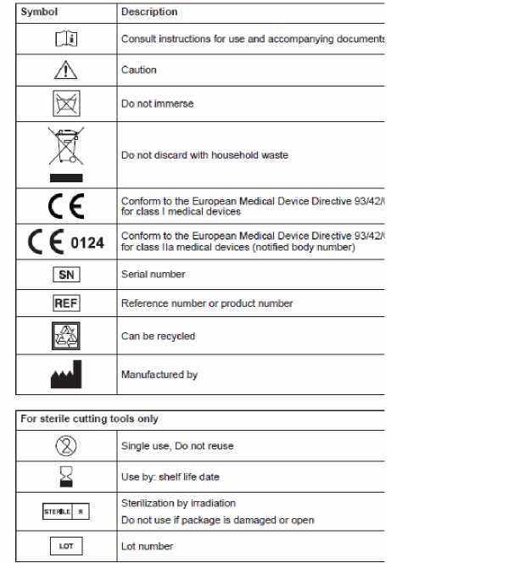

Popis symbolů
Vyhledejte v návodu k použití a doprovodných dokumentech
Upozornění
Neponořujte do kapaliny
Neodhazujte do komunálního odpadu
Odpovídá Evropské směrnici 93/42/CEE + 2007/47/CE pro třídu I zdravotnických prostředků
Odpovídá Evropské směrnici 93/42/CEE + 2007/47/CE pro třídu IIa zdravotnických prostředků (číslo notifikovaného subjektu)
Sériové číslo
Referenční číslo nebo číslo výrobku
Lze recyklovat
Pouze pro sterilní řezací nástroje
Pro jednorázové použití, nepoužívejte opakovaně
Doba životnosti
Sterilizace zářením
Nepoužívejte, je-li obal poškozený nebo otevřený
Číslo šarže
42

zimmer
Zimmer® UNIVERSAL Power System Návod k použití

ČESKY
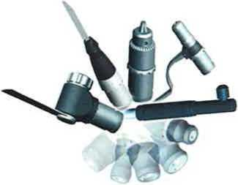

Přílohy
OBSAH
OBSAH
PŘEDEPSANÉ POUŽITÍ 45
PŘIPOJENÍ A ODPOJENÍ PŘÍPOJKY 45
PŘÍPOJKY 45
VYSTRUŽOVACÍ PŘÍPOJKY 45
VRTACÍ PŘÍPOJKY 46
VRTACÍ PŘÍPOJKY UNIVERSAL 46
PŘÍPOJKY 5 KLÍČEM/BEZ KLÍČE 47
VRTACÍ/VYSTRUŽOVACÍ PŘÍPOJKA 48
INTRAMEDULÁRNÍ PŘÍPOJKA UNIVERSAL 48
MODULÁRNÍ SPOJKY 48
PŘÍPOJKA PRO ŘEZÁNÍ PILOU 50
PŘÍPOJKA PRO PILU S VRATNÝM POHYBEM 50
PŘÍPOJKA PRO PILU S PŘÍMOČARÝM POHYBEM 50
PŘÍPOJKA DRÁTĚNÉHO VODIČE 51
RTG NEKONTRASTNÍ VRTACÍ PŘÍPOJKA 52
ADAPTÉR 53
ČISTĚNÍ, DEKONTAMINACE A STERILIZACE 54
PROCESNÍ VÝVOJOVÝ DIAGRAM 55
VAROVÁNÍ A BEZPEČNOSTNÍ OPATŘENÍ 55
PŘÍPRAVA NA ČIŠTĚNÍ 56
PŘEDBĚŽNÁ DEZINFEKCE 56
PŘÍPRAVA MATERIÁLŮ PRO RUČNÍ ČIŠTĚNÍ 56
RUČNÍ ČIŠTĚNÍ 56
KONTROLA 57
DEZINFEKCE 57
PŘÍPRAVA MATERIÁLŮ PRO AUTOMATICKÉ ČIŠTĚNÍ 58
AUTOMATICKÉ ČIŠTĚNÍ A DEZINFEKCE 59
KONTROLA 59
STERILIZACE 59
VAROVÁNÍ A BEZPEČNOSTNÍ OPATŘENÍ 60
TECHNICKÁ SLUŽBA 61
SERVISNÍ INFORMACE 61
OPRÁVNĚNÍ K VRÁCENÍ A INFORMACE O VÝMĚNĚ 61
INFORMACE O ZÁRUCE (POUZE USA) 61
ZÁRUKA (MIMO USA) 62
KONTAKTNÍ INFORMACE 62
VYSVĚTLIVKY K SYMBOLŮM 62
PŘEDEPSANÉ POUŽITÍ
Hnací systém Zimmer⁹ UNIVERSAL je mechanický nástroj určený k použití při velkých a malých chirurgických výkonech na kostech (například koleno, kyčel, chodidlo, ruka a rameno).
Hnací systém Zimmer⁹ UNIVERSAL smí používat pouze chirurgové v prostředí operačního sálu. Populace pacientů je určena povahou chirurgického výkonu a chirurg nese odpovědnost za léčbu pacientů v souladu s běžnou praxí.
Hnací systém Zimmer⁹ UNIVERSAL lze pohánět buď baterií, elektricky (když se použije vhodná síťová šňůra) nebo pneumaticky. Rukojeti jsou konstruovány s jednoduchou nebo dvojitou spouští, což umožňuje použít funkci otáčení dopředu a dozadu.
Všechny přípojky hnacího systému Zimmer⁹ UNIVERSAL pro vrtání, řezání pilou a vystružování jsou konstruovány k připojení na rukojeti Zimmer⁹ UNIVERSAL.
PŘIPOJENÍ A ODPOJENÍ PŘÍPOJKY
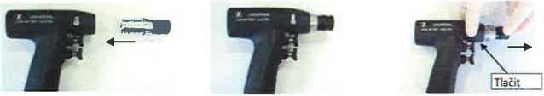
Sestavovat, dokud neuslyšíte Sestaveno Odpojit současným stisknutím
„kliknutí" obou tlačítek
ČESKY
PŘÍPOJKY
UPOZORNĚNÍ: Před prvním použitím se musí hnací systém Zimmer⁹ UNIVERSAL vyčistit a sterilizovat podle pokynů (Viz Pokyny pro čištění, dekontaminaci a sterilizaci).
VYSTRUŽOVACÍ PŘÍPOJKY
Postup pro připojení vystružovacího přídavného zařízení k vystružovací přípojce:
- Umístěte bezpečnostní vypínač rukojeti do polohy „bezpečnostní poloha - vypnuto"
- Držte rukojeť tak, aby vystružovací přípojka byla otočena směrem od těla.
- Stáhněte pouzdro sklíčidla dozadu směrem k rukojeti, zasuňte dřík příslušenství do sklíčidla.
- Příslušenství uzamknete uvolněním pouzdra sklíčidla.
- Vytáhněte dřík příslušenství, aby bylo zajištěno, že se zamkne do vystružovací přípojky.
- Chcete-li odstranit příslušenství, zasuňte pouzdro sklíčidla dozadu směrem k rukojeti a vytáhněte dřík příslušenství z přípojky.
Technické údaje:
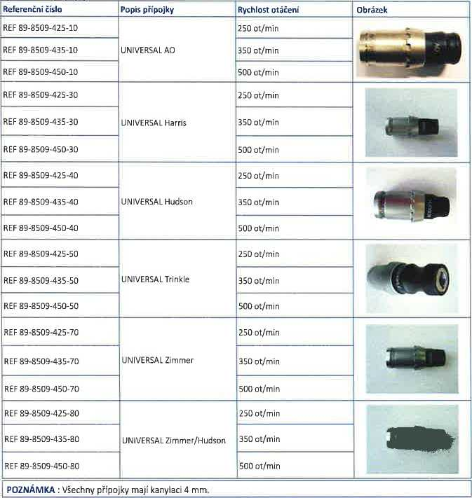
Vystružovaci přípojky Zimmer* UNIVERSAL
VRTACÍ PŘÍPOJKY
VRTACÍ PŘÍPOJKY UNIVERSAL
Postup pro připojení vrtáku k vrtací přípojce:
- Umístěte bezpečnostní vypínač rukojeti do polohy „bezpečnostní poloha - vypnuto".
- Držte rukojeť tak, aby vrtací přípojka byla otočena směrem od těla.
- Zaveďte vrták vytažením pouzdra sklíčidla dozadu a vrták do sklíčidla zasuňte.
- Vrták uzamknete uvolněním pouzdra sklíčidla.
- Vytáhněte dřík vrtáku, aby bylo zajištěno, že se zamkne do vrtací přípojky.
- Chcete-li vrták odstranit, zasuňte pouzdro sklíčidla dozadu směrem k rukojeti a vytáhněte dřík vrtáku z přípojky
Technické údaje:
Postup pro připojení vrtáku přípojkám sklíčidla s klíčem/bez klíče:
Referenční číslo | Popis přípojky | Rychlost otáčení | Obrázek
REF 89-8509-410-20 | Malý UNIVERSAL AO | 1000ot/min
REF 89-8509-415-80 | UNIVERSAL Zimmer / Hudson | 1000 ot/min | *
REF 89-8509-415-40 | UNIVERSAL Hudson | 1000 ot/mín

Vrtací pnpolky Bmmet* UNIVERSAL
PŘÍPOJKY S KLÍČEM/BEZ KLÍČE
- Umístěte bezpečnostní vypínač rukojeti do polohy „bezpečnostní poloha - vypnuto“.
- Otevřete přípojku vrtáku s klíčem/bez klíče otáčením sklíčidla proti směru hodinových ručiček rukou, Neotevírejte nadměrně čelisti přípojky nebo použijte sílu rukojeti k otevření sklíčidla, protože to může zablokovat přípojku v otevřené poloze.
- Zasuňte dřík vrtáku do sklíčidla a uzavřete čelisti přípojky otáčením sklíčidla proti směru chodu hodinových ručiček. Zajistěte, aby byl dřík vrtáku v čelistech vystredený.
- Dotáhněte sklíčidlo rukou u přípojky bez klíče nebo u přípojky s klíčem použijte klíč.
- Vytáhněte dřík vrtáku, aby bylo zajištěno, že se zamkne do vystružovací přípojky.
- Chcete-li vrták odstranit, otáčejte sklíčidlem proti směru chodu hodinových ručiček rukou u přípojky bez klíče nebo u přípojky s klíčem použijte klíč a vysunte dřík vrtáku z přípojky.
Technické údaje:
ČESKY
Vrtací přípojky s kHčero/bcz klíče Zimmer® UNIVERSAL
Referenční číslo | Popis přípojky | Rychlost otáčeni | Obrázek
REF 89-8509-410-80 | Sklíčidlo s klíčem UNIVERSAL | 1000 ot/min

REF 89-8509-410-90 | Sklíčidlo bez klíče UNIVERSAL | 1000 ot/min

VRTACÍ/VYSTRUŽOVACÍ PŘÍPOJKA
Postup pro použití vrtací/vystružovací přípojky Zimmer* UNIVERSAL
Vyrovnejte bod voliče do požadovaného režimu otočením volicího prstence do:
- Polohy vrták (vrtání) 1000 ot/min
- Polohy výstružník (vystružování) 250 ot/min
Technické údaje:
yrtaci/vystruiovaci přípojka UNIVERSAL Zimmer*
Referenční číslo | Popis přípojky | Rychlost otáčení | Obrázek
REF 89-8509-412-50 | Vrták/výstružník UNIVERSAL | 1000 ot/min (vrták)
REF 89-8509-412-50 | Vrták/výstružník UNIVERSAL | 250 ot/min (výstružník)

INTRAMEDULÁRNÍ PŘÍPOJKA UNIVERSAL
Technické údaje:
Iniramedulární přípojka Zimmer* UNIVERSAL
Referenční číslo | Popis přípojky | Rychlost otáčení | Obrázek
REF 89-8509-461-10 | Intramedulární UNIVERSAL | 250 ot/min

MODULÁRNÍ SPOJKY
Modulární spojky jsou konstruovány pro propojení přípojky vrtáku/výstružníku Zimmer* UNIVERSAL a intramedulární přípojky Zimmer® UNIVERSAL.
Postup pro připojení modulárních spojek a přípojky vrtáku/výstružníku UNIVERSAL a intramedulární přípojky UNIVERSAL:

- Umístěte bezpečnostní vypínač rukojeti do polohy „bezpečnostní poloha - vypnuto"
- Zatlačte dvě (2) zajišťovací tlačítka na straně modulární rychlospouště.
- Vyrovnejte plochý díl příslušenství s plochým dílem modulární rychlospouště, nasaďte do přípojky a uvolněte tlačítka.
- Zajistěte, aby spojka byla na svém místě zajištěna.
- Chcete-li připojit vrtáky a výstružníky, informace naleznete v odstavci o vystružovacích a vrtacích přípojek výše.
- Chcete-li spojku odebrat, zatlačte současně dvě (2) zajišťovací tlačítka na přípojku a vytáhněte spojku z přípojky. Technické údaje:
Referenční číslo | Popis spojky | Obrázek
REF 89-8509-460-10 | Modulární UNIVERSAL AO
REF 89-8509-460-20 | Malý modulární UNIVERSAL AO
REF 89-8509-460-30 | Modulární UNIVERSAL Harris
REF 89-8509-460-40 | Modulární UNIVERSAL Hudson
REF 89-8509-460-50 | Modulární UNIVERSALTrinkle
REF 89-8509-460-70 | Modulární UNIVERSAL Zimmer
REF 89-8509-460-80 | Modulární sklíčidlo s klíčem UNIVERSAL
REF 89-8509-460-90 | Modulární UNIVERSAL bez klíče
POZNÁMKA: Rychlost otáčení závisí na použité přípojce.
Modulární spojky Zimmer⁹ UNIVERSAL

ČESKY

PŘÍPOJKY
PŘÍPOJKA PRO ŘEZÁNÍ PILOU
PŘÍPOJKA PRO PILU S VRATNÝM POHYBEM
Přípojka pro pilu Zimmer⁹ UNIVERSAL s vratným pohybem je konstruována k použití s kompatibilními pilovými listy prodávanými Zimmer.
Postup pro připojení pilového listu na přípojku pro pilu Zimmer® UNIVERSAL s vratným pohybem:
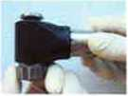
- Chcete-li otevřít, otáčejte knoflíkem proti směru chodu hodinových ručiček.
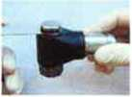
- Zasuňte pilový list do sklíčidla, dbejte na správné nasazení na čepy.
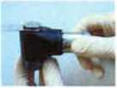
- Chcete-li uzamknout, otáčejte knoflíkem proti směru chodu hodinových ručiček. Zajistěte pevné uzamčení listu.
- Chcete-li list odebrat, otáčejte knoflíkem proti směru chodu hodinových ručiček a list odeberte
Technické údaje:
Přípojka pro pilu s vratným pohybem Zimmer* UNIVERSAL
Referenční číslo | Popis přípojky | Rychlost | Obrázek
REF 89-8509-450-60 | Pila s vratným pohybem UNIVERSAL | 12000 cpm
I 7 " ’
POZNÁMKA: Přípojku pro pilu s vratným pohybem Zimmer® UNIVERSAL lze připojit ve 12 různých pozicích

PŘÍPOJKA PRO PILU S PŘÍMOČARÝM POHYBEM
Přípojka pro pilu Zimmer⁹ UNIVERSAL s přímočarým pohybem je konstruována k použití s kompatibilními pilovými listy prodávanými Zimmer,
r
- Otáčejte sklíčidlem proti směru chodu hodinových ručiček a v této poloze jej udržujte.
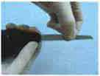

- Zaveďte pilový list do vodítka a současně držte sklíčidlo. Pilový list uzamknete uvolněním sklíčidla.
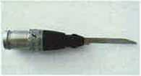

- Zajistěte, aby byl v přípojce list uzamčen.
ČESKY
- Chcete-li list odebrat, otáčejte sklíčidlem proti směru chodu hodinových ručiček, udržujte ho na tomto místě a list odeberte,
Technické údaje:
Přípojka pro pilu s přímočarým pohybem Zimmer* UNIVERSAL
Referenční číslo | Popis přípojky | Rychlost | Obrázek
REF 89-8509-451-20 | Pila s přímočarým pohybem UNIVERSAL | 12 000 cpm
POZNÁMKA: Přípojku pro pilu s přímočarým pohybem Zimmer® UNIVERSAL lze připojit ve 12 různých pozicích,

PŘÍPOJKA DRÁTĚNÉHO VODIČE
Mikrometrický drátěný vodič Zimmer⁹ UNIVERSAL umožňuje chirurgovi vrtat průměry čepů/drátů od 1 do 4 mm pomocí rukojeti se stejnou přípojkou.
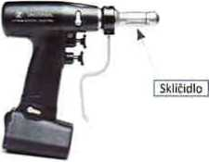
- Předem nastavte průměr čepu/drátu pro otáčení sklíčidla drátěného vodiče na odpovídající značku.
- Zasuňte čep do drátěného vodiče UNIVERSAL a ponechte požadovanou délku obnaženou,
- Zajístěte, aby byl čep/drát zajištěný tím, že lehce zatáhnete za napínací páčku a zkontrolujte, zda je čep/drát pevně uzamčen. Pokud to bude zapotřebí, upravte nastavení otáčením sklíčidla drátěného vodiče.
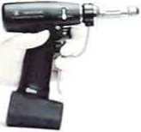
- Chcete-li vrtat, lehce zatáhněte za napínací páčku tak, aby byl čep zajištěn, Pokud chcete čep posunout, uvolněte napínací páčku a posuňte drátěný vodič UNIVERSAL o 2-4 cm, pak znovu za páčku zatáhněte. Tento postup opakujte podle potřeby.
Technické údaje:
Přípojka drátěného vodiče Zimmer* UNIVERSAL
Referenční číslo | Popis přípojky | Rychlost otáčení | Obrázek
REF 89-8509-451-41 | Drátěný vodič UNIVERSAL  Mi kro metrický  1-4 mm | 1000 ot/min | 1

RTG NEKONTRASTNÍ VRTACÍ PŘÍPOJKA
RTG nekontrastní vrtací přípojka Zimmer⁹ UNIVERSAL se používá k současnému zacílení a vrtání pro umístění intra med ulárních hřebů, když se používá i ntenzifikátor zobrazení.
RTG nekontrastní přípojka Zimmer⁹ UNIVERSAL je konstruována k použití s kompatibilními RTG nekontrastními vrtáky prodávanými Zimmer,
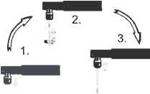
Obrázek 1 až 3
- Stáhněte sklíčidlo na konec přípojky, dokud neuslyšíte cvaknutí (obr. 1).
- Zasuňte vrták do sklíčidla, dokud nebude dokonale sedět na jeho zadní straně. Usazení vrtáku bude možná vyžadovat, abyste jím mírně pootočili (obr. 2).
- Držte vrták na místě a stáhněte sklíčidlo dozadu.
- Dbejte na uzamčení vrtáku, které se projeví zacvaknutím (obr. 3),
- Vrtákem lehce „trhněte", abyste se přesvědčili, že je na svém místě uzamčen.
Postup pro odpojení vrtáku k RTG nekontrastní vrtací přípojce Zimmer⁹ UNIVERSAL:
- Stáhněte sklíčidlo na konec přípojky, dokud neuslyšíte cvaknutí (obr. 1),
ČESKY
- Odeberte vrták ze sklíčidla. Uvolnění vrtáku bude možná vyžadovat, abyste jím mírně pootočili (obr. 2).
- Vraťte sklíčidlo zpět na své místo.
Technické údaje:
RTG nekontrastní vrtací přípojka Zimmer* UNIVERSAL
Referenční číslo | Popis přípojky | Rychlost otáčení | Obrázek
REF 89-8509-461-20 | RTG nekontrastní vrtací přípojka UNIVERSAL | 1000 ot/min
POZNÁMKA: Pokud vrták narazí na hřeb nebo pokud bude během vrtání provedena úhlová korekce, bezpečnostní spojka vrták automaticky odpojí. Pokud k tomu dojde, celý vrták odeberte a postup proveďte znovu.

ADAPTÉR
Adaptér Z/mmer® UNIVERSAL AO/Hudson je konstruován k použití společně s přípojkami AO pro případ, kdy je zapotřebí připojit dřík příslušenství Hudson.
Postup pro připojení adaptéru Zimmer⁹ UNIVERSAL AO/Hudson k vystružovací přípojce UNIVERSAL AO:
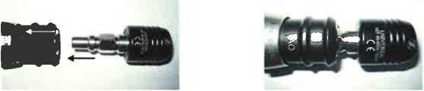
- Umístěte bezpečnostní vypínač rukojeti do polohy „bezpečnostní poloha - vypnuto".
- Připojte vystružovací přípojku AO. Další informace naleznete v odstavci o připojování a odpojování přípojek shora,
- Držte rukojeť tak, aby vystružovací přípojka byla otočena směrem od těla.
- Zaveďte adaptér vytažením pouzdra sklíčidla dozadu a adaptér do sklíčidla zasuňte.
- Adaptér uzamknete uvolněním pouzdra sklíčidla.
- Vytáhněte dřík adaptéru, aby bylo zajištěno, že se zamkne do vystružovací přípojky AO.
- Chcete-li připojit vrtáky nebo výstružníky k adaptéru, informace naleznete v odstavci o vystružovacích nebo vrtacích přípojek výše.
- Chcete-li adaptér odstranit, zasuňte pouzdro sklíčidla dozadu směrem k rukojeti a vytáhněte dřík adaptéru z přípojky. Technické údaje:
Adaptér Zimmer⁹ UNIVERSAL AO/Hudson
Referenční číslo | Popis adaptéru | Obrázek
REF 89-8509-152-40 | Typ přípojky: AO  Dřík příslušenství Hudson
POZNÁMKA: Rychlost otáčení závisí na použité přípojce.

ČISTĚNÍ, DEKONTAMINACE A STERILIZACE
Tyto pokyny se týkají celého hnacího systému Zimmer⁹ UNIVERSAL a jeho příslušenství.
Elektrický napájecí zdroj (REF89-851Q-420-10), baterii (REF 89-8510-440-20) pro aseptickou přenosovou soustavu a kompaktní nabíječku baterií (REF 89-8510-421-00) není nutné sterilizovat. Je to proto, že nejsou konstruovány tak, aby odolaly sterilizačnímu procesu.
Tyto pokyny musí provádět profesionální personál, který je vhodně proškolen v metodách čištění a dezinfekce,
PROCESNÍ VÝVOJOVÝ DIAGRAM
PŘÍPRAVA NA ČIŠTĚNÍ
V
PŘEDBĚŽNÁ DEZINFEKCE
T
PŘÍPRAVA MATERIÁLŮ PRO
RUČNÍ ČIŠTĚNÍ
I
RUČNÍ ČIŠTĚNÍ
KONTROLA
DEZINFEKCE
ČESKY
i
PŘÍPRAVA MATERIÁLŮ PRO
AUTOMATICKÉ ČIŠTĚNÍ
I
AUTOMATICKÉ ČIŠTĚNÍ A
DEZINFEKCE
Z
KONTROLA
STERILIZACE
VAROVÁNÍ A BEZPEČNOSTNÍ OPATŘENÍ
Zařízení se musí vyčistit co nejdříve po použití.
VAROVÁNí: NásIedující díly se nesmí čistit v automatické myčce a ani sterilizovat.
U těchto jednotek lze vnější povrch očistit látkou, která byla lehce navlhčena (neodkapává) slabým detergentem (hodnota pH by měla být nižší než 9):
Elektrický napájecí zdroj Zimmer⁹ UNIVERSAL (REF 89-8510-420-10)
Baterie Zimmer⁹ UNIVERSAL (REF 89-8510-440-20) pro aseptickou přenosovou sadu (ATK)
Kompaktní nabíječka baterií Zimmer⁹ UNIVERSAL (REF 89-8510-421-00)
Sterilizovatelná baterie Zimmer⁹ UNIVERSAL (REF 89-8510-440-50) se nesmí čistit v automatické myčce a ani sterilizovat
Při použití kompletní aseptické přenosové sady (ATK) Zimmer⁹ UNIVERSAL s baterií se pouzdro ATK (REF 89-8510-440-10) a nálevka pro ATK (REF 89-8510-440-30) nesmí čistit v automatické myčce a ani sterilizovat
Doporučují se čisticí prostředky s pH 7 až 9, Použití čisticích prostředků s vyšší hodnotou pH může způsobit rozpouštění povrchu z hliníku a jeho slitin, plastů nebo kompozitních materiálů. Navíc hodnoty pH překračující 11 mohou poškozovat
čistění; dekontaminace a sterilizace
i povrch z nerezavějící oceli.
K čištění a dekontaminaci používejte pouze detergenty kompatibilní s anodizovanými hliníkovými povrchy.
PŘÍPRAVA NA ČIŠTĚNÍ
- Dejte rukojeť do polohy „bezpečnostní poloha - vypnuto“.
- Odpojte vzduchové hadice, napájecí šňůry nebo vyjměte baterie podle pokynů uvedených v odstavci Provozní postup v návodu rukojeti.
- Odeberte spotřební řezací díly k jednorázovému použití podle pokynů v návodu Přípojky a zlikvidujte je uložením do vhodné nádoby.
- Odeberte všechny přípojky podle pokynů uvedených v odstavci Provozní postup návodu rukojeti.
- Pokud se používá pouzdro baterie ATK, otevřete víko a odstraňte baterii z krytu podle pokynů uvedených v odstavci Provozní postup návodu rukojeti napájené z baterie/s elektrickým napájením
PŘEDBĚŽNÁ DEZINFEKCE
Ihned po použití opatrně zařízení opláchněte sterilní vodou nebo vodou připravenou reverzní osmózou (RO), aby se odstranily všechny viditelné nečistoty.
Odstraňte jakékoliv viditelné nečistoty měkkou látkou, která nepouští vlákna, napuštěnou v detergentu (podle nemocničního protokolu).
Měkkou látku po použití zlikvidujte.
Pokud čištění nelze provést ihned, dejte odpojená zařízení do nové látky silně nasycené detergentem (podle nemocničního protokolu).
PŘÍPRAVA MATERIÁLŮ PRO RUČNÍ ČIŠTĚNÍ
Proces ručního čištění byl validován podle pokynů AAMITIR číslo 12 a ISO 17664.
Materiály:
Nepoužívejte detergenty obsahující fenol, aldehyd a aktivní preparáty nezásaditého typu (hodnota pH by měla být menší než 9): kvartérní amonné a guanidinové deriváty (proces validovaný STERIS Prolystica 2X).
Ředění a teplotní parametry musí dodržovat technické parametry výrobce detergentu.
Používejte RO nebo destilovanou vodu (tvrdost nižší než 120 mg/l CaCO₃).
Používejte neabrazivní kartáče a neabrazivní látku, která nepouští vlákna.
UPOZORNĚNÍ: Hnací systém Zimmer® UNIVERSAL se nesmí ponořit do ultrazvukového čisticího přístroje a ani v něm čistit.
RUČNÍ ČIŠTĚNÍ
Opláchněte rukojeti, přípojky, sterilizovatelnou baterii a pouzdro ATK RO nebo destilovanou vodou, dokud nebudou odstraněny všechny viditelné tělní tekutiny a tkáně.
Opatrně čistěte každou část zařízení kartáčem a/nebo měkkou látkou napuštěnou vhodným detergentem minimálně 2 minuty.
Během čištění věnujte zvláštní pozornost kriticky důležitým místům: obnažené díly, úzké dutiny, malé otvory a pohyblivé části.
Nechte detergent natéci do dutin a míst, která jsou obtížně přístupná.
Opatrně proplachujte RO nebo destilovanou vodou, aby se odstranil veškerý detergent.
Zařízení vysušte suchou látkou, která nepouští vlákno. Pokud bude k dispozici, lze použít filtrovaný vzduch určený pro použití v lékařství.

KONTROLA
Pečlivě zkontrolujte všechna zařízení, aby bylo zajištěno odstranění všech viditelných nečistot a detergentu.
Bude-li to nutné, opakujte kroky ručního čištění.
POZNÁMKA: Pokud nebudou zařízení dezinfikována okamžitě po opláchnutí, opatrně je osušte měkkou látkou, aby nedošlo k žádné mikrobiální kontaminaci způsobené vlhkostí.
DEZINFEKCE
Zařízení zabalte na 30 minut do měkké látky silně nasycené detergentem/dezinfekčním přípravkem o doporučeném pH.
Po 30 minutách kontaktní doby otřete zařízení nasycenou látkou a zvláštní pozornost věnujte spojům, lícujícím plochám, spárám a malým otvorům.
Všechny díly zařízení opláchněte RO nebo destilovanou vodou.
Zařízení opatrně osušte měkkou látkou, která neuvolňuje vlákna, nebo vzduchem.
 | KROK | POPIS KROKU | POKYN PRO KROK | PŘÍSLUŠENSTVÍ | DOBATRVÁNÍ
Čištění  Kroky | 1 | Kontaminace  odstranění | Opláchněte výrobek RO nebo destilovanou vodou, čímž odstraníte jakýkoliv viditelný organický materiál. Naneste detergent pomocí látky neuvolňující vlákno a podle potřeby za pomoci kartáčku s měkkými štětinami odstraňte jakoukoliv viditelnou nečistotu. | -Studená RO nebo destilovaná voda/RO nebo destilovaná voda o pokojové teplotě  - Kartáček s měkkými štětinami  - Látka neuvolňující vlákno  - Detergent s doporučenou hodnotou pH/dezinfekční činidlo | Dokud se neodstraní všechna viditelná nečistota.  Minimálně se doporučují dvě (2) minuty.
Čištění  Kroky | 2 | Opláchnutí | Výrobek opláchněte RO nebo destilovanou vodou. | -Studená RO nebo destilovaná voda/RO nebo destilovaná voda o pokojové teplotě | Dokud se neodstraní všechen viditelný detergent.
Čištění  Kroky | 3 | Sušení | Zařízení vysušte pomocí suché látky, která nepouští vlákno. Pokud bude k dispozici, lze použít filtrovaný vzduch určený pro použití v lékařství. | - Látka neuvolňující vlákno  - Filtrovaný stlačený vzduch určený pro použití v lékařství | Dokud nebude výrobek vizuálně suchý.

Validovaný postup ručního čištění a dezinfekce

ČESKY
 | KROK | POPIS KROKU | POKYN PRO KROK | PŘÍSLUŠENSTVÍ | DOBA TRVÁNÍ
Dezinfekce  Kroky | 4 | Nanášení  dezinfekce | Naneste detergent/ dezinfekční přípravek s doporučeným pH na látku neuvolňující vlákna Zakryjte povrchovou plochu zařízení nasycenou látkou. | - Detergent s doporučenou hodnotou pH/dezinfekčni činidlo  - Látka neuvolňující vlákno.  - Stříkací láhev nebo jiný ruční aplikátor | Minimálně se doporučuje třicet (30) minut.
Dezinfekce  Kroky | 5 | Ruční  dezinfekce | Po 30 minutách kontaktní doby otřete kontaktní povrchy zařízení, spoje a lícující plochy krycí látkou. | - Detergent s doporučenou hodnotou pH/dezinfekční činidlo  - Látka neuvolňující vlákno | Ruční čištění skončí, až budou povrchy zařízení, spoje a štěrbiny ručně vytřeny.
Dezinfekce  Kroky | 6 | Konečné  oplachování | Výrobek opláchněte RO nebo destilovanou vodou o pokojové teplotě | - RO nebo destilovaná voda o pokojové teplotě | Minimálně 30 sekund.
Dezinfekce  Kroky | 7 | Konečné sušení | Zařízení vysušte pomocí suché látky, která nepouští vlákno. Pokud bude k dispozici, lze použít filtrovaný vzduch určený pro použití v lékařství. | - Látka, která nepouští vlákna  - Filtrovaný stlačený vzduch určený pro použití v lékařství | Dokud nebude výrobek vizuálně suchý.
VAROVÁNÍ: Hnací systém Zimmer⁹ UNIVERSAL se nesmí ponořit ani namáčet ve vodě nebo čisticím prostředku

PŘÍPRAVA MATERIÁLŮ PRO AUTOMATICKÉ ČIŠTĚNÍ
Proces automatického čištění a dezinfekce byl validován podle pokynů AAMI TIR číslo 30 a ISO 17664.
UPOZORNĚNÍ: Před automatickým čisticím a dezinfekčním postupem se musí provést postup ručního čištění a dezinfekce.
Materiály:
Detergent s neutrálním nebo slabě alkalickým pH: pH < 9
Neutralizační činidlo
Oplachovací pomůcka
Automatická myčka
Zdvihací podnos UNIVERSAL (REF 89-8510-459-48) a sterilizační skříň UNIVERSAL (REF 89-8510-459-47) se také prodávají jako sada (REF 89-8510-459-46), Použití zdvihacího podnosu (REF 89-8510-459-48) bylo validováno a doporučuje se pro postup automatického čištění a dezinfekce po ručním čištění a dezinfekci.
Pokud se zdvihací podnos (REF 89-8510-459-48) nepoužívá, vložte zařízení do automatické myčky v drátěném koši. Zajistěte, aby bylo zařízení orientováno svisle, což napomáhá odtékání. Zařízení vkládejte opatrně, aby se zabránilo pohybu, který může zabránit správnému čištění, a vždy dbejte na to, aby nedošlo ke kontaktu mezi více komponentami.
Komponenty je zapotřebí umístit na zdvihací podnos podle nákresů vytištěných na zdvihacím podnosu. Zdvihací podnos nepřetěžujte.
AUTOMATICKÉ ČIŠTĚNÍ A DEZINFEKCE
Vložte zdravotnické prostředky do automatické myčky. Mezi zařízeními nesmí dojít k žádnému kontaktu (pohyb může zařízení poškodit a může narušit čisticí operaci).
Nástroje dávejte do myčky tak, aby otvory směrovaly dolů a usnadnil se tak odtok.
Spusťte automatickou myčku.
POPIS KROKU | POKYN PRO KROK | PŘÍSLUŠENSTVÍ | DOBA TRVÁNÍ
Automatická myčka | Vložte celé zařízení do automatické myčky, nástroje ukládejte tak, aby otvory směrovaly dolů | - Automatická myčka  - Rozebrané zařízení  - Čisticí roztok myčky  - Neutralizační roztok myčky | Minimální celková doba cyklu: 51 minut při zahrnutí všech následujících kroků.
Validovaný cyklus automatické myčky
Krok | Minimální doba | Doporučená teplota
Předběžné mytí | 2:00 minut | Teplota vody 20 °C (68 °F)
Čištění | 5:00 minut | Teplota vody 55 °C (131 °F)
Neutralizace | 2:00 minut | Teplota vody 20 °C (68 ’F)
Oplachování 1 | 2:00 minut | Teplota vody 20 °C (68 °F)
Oplachování II (konečné) | 5:00 minut | Teplota vody 93 °C (200 ’F)
Sušení | 35:00 minut | Teplota komory 99 °C (210 ^{fl}F)

Postup automatického čištění a dezinfekce
Pro účinnost čištění byly validovány pouze mycí parametry uvedené shora.
ČESKY
Chování hnacího systému Zimmer⁹ UNIVERSAL však není ovlivněno v případě použití nižší teploty a/nebo kratší doby zdržení.
KONTROLA
Zkontrolujte každou část zařízení, aby bylo zajištěno odstranění všech nečistot.
Pokud to bude nezbytné, čisticí proces opakujte.
STERILIZACE
Referenční parametry cyklu parní sterilizace uvedené níže byly validovány a zajišťují sterilní výsledek sterilizací parou podle ANSI/AAMI/ISO 17665-1:2006, Sterilizace zdravotnických prostředků. Část 1: Vlhké teplo. Proces sterilizace parou byl pro tyto zdravotnické prostředky validován s cílem zajistit úroveň zajištění sterility (SAL) 10-6 nebo lepší při použití sterilizačních skříní (REF 89-8510-459-41 nebo REF 89-8510-459-42 nebo REF 89-8510-459-43 nebo REF 89-8510-459-45 nebo REF 89-8510-459-46). Důrazně doporučujeme použít tyto sterilizační skříně.
Nezapomeňte, že procesy popsané v této kapitole jsou jediné, na než se vztahuje naše záruka. Žádné jiné sterilizační procesy se nesmí používat, neboť hrozí riziko vyvolání předčasného opotřebení a poškození zdravotnického prostředku. Proces parní sterilizace musí probíhat v kvalifikovaném autoklávu.
Komponenty je zapotřebí umístit do skříní podle nákresů na skříních vytištěných. Skříně nepretěžujte.
UPOZORNĚNÍ:
- Pro pneumatickou rukojeť: Vyjměte před sterilizačním procesem všechny mycí uzávěry (REF 89-8510-455-50, REF 89-8510-555-00) na hadicích a na vstupu vzduchu do rukojeti.
- Sterilizačním procesem nesmí projít žádný uzávěr.
VAROVÁNÍ A BEZPEČNOSTNÍ OPATŘENÍ
VAROVÁNÍ:
- Sterilizovatelná baterie Zimmer⁹ UNIVERSAL (REF 89-8510-440-50) se musí sterilizovat flash autoklávovým cyklem. Nepřekračujte 4 minuty při 132 ^{D}C (270 °F) nebo 3 minuty při 134 °C (273 °F).
- Sterilizovatelná baterie Zimmer⁹ UNIVERSAL je jedinou součástí hnacího systému Zimmer⁹ UNIVERSAL, kterou lze sterilizovat technologií STERRAD®. Podrobnosti naleznete v PRŮVODCI STERILITY STERRAD®.
- Použití zdvihacího podnosu (REF 89-8510-459-48) s jinou sterilizační skříní, než je doporučeno (REF 89-8510-459- 47), musí být před použitím validováno
Rukojeti a příslušenství Zimmer⁹ UNIVERSAL (s výjimkou sterilizovatelná baterie UNIVERSAL REF 89-8510-440-50) byly validověny s ohledem na odolnost během následujících procesů parní sterilizace:
Parametry cyklu parní sterilizace
Typ parního cyklu | Teplota | Doba zdržení páry | Minimální doba sušeni
Predvakuový | 132°C/270°F | 4 minut | 8 minut
Předvakuový | 132°C/270°F | 8 minut | 8 minut
Predvakuový | 134°C/273°F | 3 minut | 8 minut
Predvakuový | 134°C/273°F | 18 minut | 8 minut

VAROVÁNÍ A BEZPEČNOSTNÍ OPATŘENÍ
UPOZORNĚNÍ: Používejte pouze za podmínek teploty operačního sálu.
- Pouze zdravotníci, kteří jsou důkladně obeznámení s funkcí hnacího systému Zimmer⁹ UNIVERSAL, jeho použitím a pokyny k použití, by měli obsluhovat jakékoliv hnací zařízení Zimmer⁹ UNIVERSAL.
- Nepoužívejte jiné pilové listy s vratným pohybem a pilové listy s přímočarým pohybem než ty, které prodává společnost Zimmer.
- Nepoužívejte jiné RTG nekontrastní vrtáky než ty, které prodává společnost Zimmer,
- Nepoužívejte zásadité čisticí prostředky s hodnotou pH vyšší než 9
- K čištění a dekontaminaci používejte pouze detergenty kompatibilní s anodizovanými hliníkovými povrchy.
- Důrazně doporučujeme použít sterilizační skříň Zimmer⁹ UNIVERSAL.
- Používejte elektrickou, baterií napájenou nebo pneumatickou rukojeť, přípojky a řezné nástroje pouze v dobrém stavu. Pokud se zdá, že je zařízeni poškozené či vadné, nepoužívejte jej.
- Po použití se musí řezné nástroje likvidovat uložením do odpadní nádoby na ostré předměty.
- Nechte hnací systém Zimmer⁹ UNIVERSAL vychladnout po autoklávování dostatečně dlouhou dobu, aby se používal při normální teplotě operačního sálu,
- Hnací systém Zimmer⁹ UNIVERSAL se nesmí ani ponořit do ultrazvukového čisticího přístroje a ani jím čistit,
- Použití zdvihacího podnosu (REF 89-8510-459-48) s jinou sterilizační skříní, než je doporučeno (REF 89-8510-459-47), musí být před použitím validováno.
- Sterilizovatelná baterie Zimmer⁹ UNIVERSAL (REF 89-8510-440-50) se musí sterilizovat flash autoklávovým cyklem. Nepřekračujte 4 minuty při 132 °C (270 "F) nebo 3 minuty při 134 °C (273 °F).
- Před automatickým čisticím a dezinfekčním postupem se musí provést postup ručního čištění a dezinfekce. Před automatickým promývacím cyklem se musí kriticky důležitá místa čistit předem ručně neabrazivním kartáčem.
- Sterilizovatelná baterie Zimmer⁹ UNIVERSAL (REF 89-8510-440-50) je jedinou součástí hnacího systému Zimmer⁹ UNIVERSAL, kterou lze sterilizovat technologií STERRAD®.
- Před prvním použitím se musí hnací systém Zimmer⁹ UNIVERSAL vyčistit a sterilizovat podle pokynů (Viz Pokyny pro čištění, dekontaminaci a sterilizaci).
Podmínky uchovávání:
Pro uchovávání nesterilních zdravotnických prostředků (s výjimkou baterií) nejsou žádné speciální požadavky. Uchovávejte je v prostředí, které omezuje expozici prachu, vlhkosti, a kde nedochází k teplotním výkyvům.
ZÁRUKA
TECHNICKÁ SLUŽBA
UPOZORNĚNÍ:
- Chraňte před silnými nárazy/Hrubým zacházením
- Nepokoušejte se zařízení rozebrat. Je to jednotka utěsněná v továrně, která neobsahuje žádné díly, jejichž servis by mohl provádět uživatel. Není povolena žádná úprava zařízení.
- Zimmer neodpovídá za žádnou vadnou funkci zařízení způsobenou opravami nebo servisem, který neprovedlo autorizované servisní středisko Zimmer.
- Systém před vrácením společnosti Zimmer vždy dekontaminujte.
SERVISNÍ INFORMACE
Hnací systém Zimmer⁹ UNIVERSAL by se měl vracet každých 12 měsíců na prohlídku a preventivní údržbu. Důrazně doporučujeme roční kalibrační kontroly v továrně pro ověření trvalé přesnosti.
OPRÁVNĚNÍ K VRÁCENÍ A INFORMACE O VÝMĚNĚ
Pokud bude nezbytné vrátit hnací systém Zimmer⁹ UNIVERSAL ke kontrole, preventivní údržbě či opravě v USA, zavolejte na číslo 1-800-830-0970, kde obdržíte číslo Oprávnění k vrácení zboží (RGA).
Mimo USA kontaktujte svého místního zástupce společnosti Zimmer.
Před odesláním k opravě se přístroj musí řádně zabalit Pokud originální balení již není dále k dispozici, můžete si vhodný obal vyžádat při předání RGA.
ČESKY
K veškerému zařízením určenému na opravu musí být přiložena nákupní objednávka. Zákazník bude hradit veškeré přepravní náklady.
INFORMACE O ZÁRUCE (POUZE USA)
Společnost Zimmer Surgical ručí za to, že byl hnací systém Zimmer⁹ UNIVERSAL společně se všemi díly a příslušenstvími testován a zkontrolován a že opustil výrobní závod v dobrém pracovním stavu bez viditelných závad.
Společnost Zimmer Surgical ručí prvnímu kupci, který prostředek využívá, zato, že nový hnací systém Zimmer⁹ UNIVERSAL a příslušenství budou při normál ním a přiměřeném používání bez závad na materiálu a dílenském provedení po jeden (1) rok ode dne odeslání z továrny. Záruční doba na hadice je šest (6) měsíců. U spotřebních dílů hnacího systému Zimmer⁹ UNIVERSAL plať záruka, že tyto budou bez vady na materiálu a dílenském provedení při dodání. Během záruční lhůty společnost Zimmer Surgical opraví (nebo podle svého výlučného uvážení vymění) vadný výrobek nebo jeho část, aniž by tím kupujícímu vznikly náklady. Vadné díly vyměněné podle této záruky se stanou majetkem společnosti Zimmer Surgical. Tato záruka nepokrývá škody způsobené použitím k jinému než určenému účelu, zneužitím, nehodou, nedbalost' nebo jakýmkoliv použitím, které v tomto návodu není uvedeno. Pokud dojde na jednotce k závadě kvůli použití k jinému než určenému účelu či abnormálním provozním podmínkám, opravy budou fakturovány podle naší aktuální sazby
VŠECHNY OSTATNÍ ZÁRUKY, A TO VÝSLOVNÉ, NEPŘÍMÉ ČI DANÉ ZÁKONEM, ZEJMÉNA NEPŘÍMÉ ZÁRUKY UPLATNITELNOSTI NA TRHU NEBO VHODNOSTI KE KONKRÉTNÍMU ÚČELU, JSOU OMEZENY ČASOVĚ NA ZÁRUČNÍ LHŮTU TÍMTO POSKYTNUTOU. NĚKTERÉ STÁTY NEDOVOLUJÍ OMEZENÍ DOBY NEPŘÍMÉ ZÁRUKY, PROTO SE SHORA UVEDENÁ NEMUSÍ NA VÁS VZTAHOVAT.
Společnost Zimmer Surgical a ani distributor společnost Zimmer, který prodává hnací systém Zimmer⁹ UNIVERSAL, neodpovídají za nepřímé, náhodné nebo následné škody. Některé státy nedovolují vyloučení vedlejších či následných škod, proto se shora uvedená nemusí na vás vztahovat.
ZÁRUKA (MIMO USA)
Informace o záruce vám poskytne místní prodejní zástupce společnost Zimmer.

MINISTERSTVO PRO MlSTNf ROZVOJ ČR
Příloha č. 4

Seznam poddodavatelů
Zadavatel: |  | Nemocnice Nové Město na Moravě, příspěvková organizace
sídlo zadavatele: |  | Žďárská 610, 592 31 Nové Město na Moravě
zastoupený: |  | XXXX
IČO: |  | 00842001
název VZ: |  | Vrtačky vzduchové 2018
druh zadávacího řízení: |  | veřejná zakázka malého rozsahu na dodávky zadávaná v režimu nadlimitních veřejných zakázek v otevřeném řízení
ev.č. VZ ve VVZ: |  | Z2018-027761
ev. č. VZ u zadavatele: |  | 15/18/VZ
PODDODAVATEL |  |  | Část plnění VZ, kterou hodlá účastník řízení zadat  poddodavateli | % podíl na  plnění VZ | Prokazování  kvalifikace  prostřednictvím  poddodavatele  [Ano/Ne]
1. | Obchodní firma nebo název / Obchodní firma nebo jméno a příjmení: | HSC Industry, spol. s r.o. | Provádění PBTK |  | NE
1. | Sídlo / Místo podnikání, popř. místo trvalého pobytu: | Gogolova 275/24,  400 04 Trmice | Provádění PBTK |  | NE
1. | IČ: | 250 43 382 | Provádění PBTK |  | NE
1. | Osoba oprávněná jednat jménem či za subdodavatele: | XXXX | Provádění PBTK |  | NE
1. | Tel./fax: | +XXXX | Provádění PBTK |  | NE
1. | E-mail: | XXXX | Provádění PBTK |  | NE
2. | Obchodní firma nebo název / Obchodní firma nebo jméno a příjmení:
2. | Sídlo / Místo podnikání, popř. místo trvalého pobytu:
2. | IČ:
2. | Osoba oprávněná jednat jménem či za subdodavatele:
2. | Tel./fax:
2. | E-mail:

MINISTERSTVO PRO MlSTNf ROZVOJ ČR
Příloha č. 5 smlouvy

Předávací protokol
Dodavatel  IČ  DIČ  Adresa  tel:  email: | Odběratel Nemocnice Nové Město na Moravě, p. o.  IČ: 00842001  DIČ: CZ00842001  Adresa: Nové Město na Moravě, Žďárská 610,  PSČ: 592 31  tel: +XXXX  email: XXXX
Smlouva/objednávka č.: | Místo určení:
Datum vystavení předávacího protokolu: | Adresa (vč. uvedení pavilonu/budovy)

Dodavatel potvrzuje, že zboží, tak jak je uvedeno níže bylo dodáno a nainstalováno
v souladu s Kupní smlouvou č. xxxxxxxxx
Zboží č. 1 "název" (označení stejné jako v rozpočtu projektu):
Označení zboží v rozpočtu projektu (kód + název) | Označení zboží v kupní smlouvě a na faktuře | Typ přístroje, výrobce
Dodané výrobky a příslušenství:
Příslušenství - obecný název | Příslušenství - typ | Výrobní  číslo | Výrobce | Počet | Cena/kus s DPH
Servis zdravotnického prostředku dle zákona č. 268/2014 Sb. je garantován po dobu 24 měsíců, firmou xxxxxxxxxx.

Zaškolení personálu se zacházením se zdravotnickými prostředky a instruktáž proběhly dle zákona č. 268/2014Sb. BEZPLATNĚ.
Zboží předal: datum:
podpis:
Zboží převzal: datum: podpis:

